**040317**

**ШТАБЕЛЕР РУЧНОЙ**

**модель CTY-E**

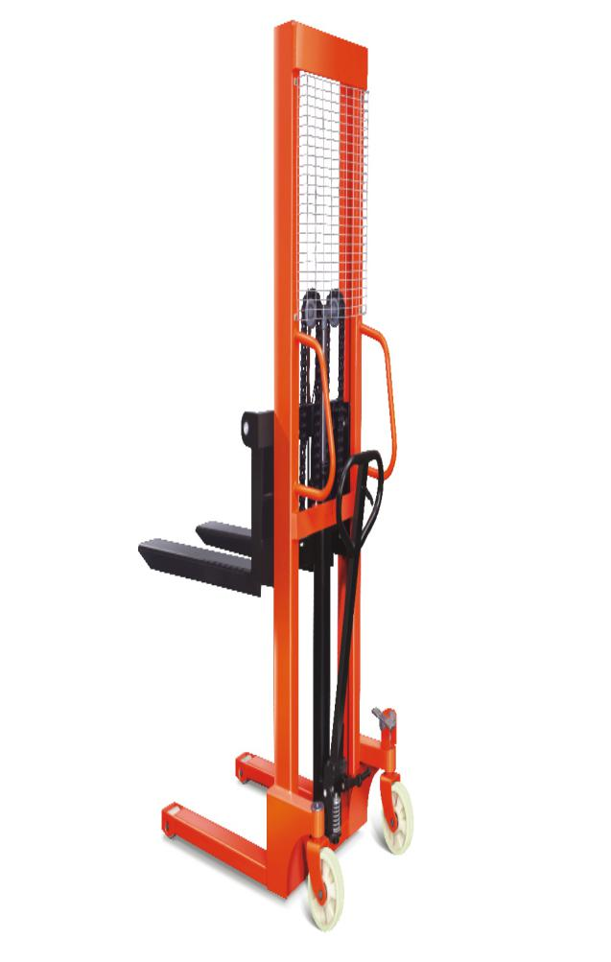



**Содержание**

**1. Описание и работа**

1.1. Назначение изделия **3**

1.2. Технические характеристики **3**

1.3. Устройство и принцип работы тали **4**

1.4 Порядок эксплуатации **5**

**2. Техника безопасности** **5**

**3. Ремонт и техническое обслуживание** **6**

3.1 Устранение неисправностей **6**

**4. Взрыв-схемы**

4.1 Взрыв-схема корпуса штабелера **7**

4.2 Взрыв-схема двухрамной конструкции штабелера **9**

4.3 Взрыв-схема подъемной рамы штабелера **11**

4.4 Взрыв-схема насоса штабелера **12**

4.5 Взрыв-схема двухпоточного насоса штабелера **14**

**5. Гарантийные обязательства** **16**

**1. Описание и работа**

**1.1. Назначение изделия**

Гидравлический ручной штабелер модель CTY-E является оборудованием, предназначенным для подъема и укладки грузов, которое можно использовать для перемещения на короткие расстояния и подъема грузов. Особенности этого штабелера: компактные размеры, хорошая маневренность и устойчивость при подъеме грузов. Он безопасный, надежный, имеет длительный ресурс работы и простой в эксплуатации, широко используется на заводах, в мастерских, складах, логистических и сортировочных комплексах и в других сферах деятельности, связанных с обработкой и укладкой грузов. Применение этого штабелера эффективно снижает загруженность при погрузочно-разгрузочных работах и повышает их эффективность. Штабелер следует использовать на твердой плоской поверхности при температуре окружающей среды от -10 до ~ 40 ◦С.

В данном руководстве основное внимание акцентируется на ознакомлении с основными узлами гидравлического ручного штабелера, принципом его работы, режимами эксплуатации, правилами техники безопасности, поддержании технического состояния оборудования, анализе отказов и способах их устранения.

Если в процессе эксплуатации ручного штабелера появляются сбои, и его нельзя использовать в обычном режиме, сначала, с помощью данного руководства определите причину и местонахождение неисправности, а затем найдите способ решения проблемы.

**1.2. Технические характеристики**

|  |  |  |  |  |
| --- | --- | --- | --- | --- |
| **Модель** | | **CTY-E10** | **CTY-E15** | **CTY-E20** |
| Номинальная грузоподъемность, кг | | 1000 | 1500 | 2000 |
| Высота нижней вилки, мм | | 90 | 90 | 90 |
| Высота подъема вил, мм | | 1600/2000/2500/3000 | 1600/2000/2500/3000 | 1600/2000/2500/3000 |
| Длина вил (L), мм | | 1150 | 1150 | 1150 |
| Регулируемая ширина вилочного захвата (E), мм | | 320～540 | 320～540 | 340～540 |
| Материал рамы | | Облицованная сталь | Облицованная сталь | Облицованная сталь |
| Материал вилочного захвата | | Облицованная сталь | Облицованная сталь | Облицованная сталь |
| Скорость подъема, мм/ход | | 20 | 20 | 14 |
| Скорость опускания, мм/ход | | контролируемая | контролируемая | контролируемая |
| Ширина между внешними краями опорных ног, мм | | 475 | 475 | 475 |
| Усилие на рукоять управления для приведения устройства в действие, кг | | 24 | 24 | 32 |
| Минимальный объем дозаправки топливного бака, л | | 1.4/1.8/2.4/2.8 | 1,6/2/2.6/3.1 | 2.3/2.5/3.2/3.9 |
| Размер переднего колеса, мм | | 74×52 | 74×52 | 74×70 |
| Фактический размер колеса, мм | | 180×50 | 180×50 | 180×50 |
| Габариты, мм | Высота подъема 1600 | 1700×720×2040 | 1700×720×2040 | 1710×780×2040 |
| Высота подъема 2000 | 1700×720×2040 | 1710×780×2040 | 1710×780×2040 |
| Высота подъема 2500 | 1700×720×1820 | 1710×780×2040 | 1710×780×2040 |
| Высота подъема 3000 | 1700×720×2040 | 1710×780×2040 | 1700×720×2040 |

**1.3. Устройство и принцип работы тали**

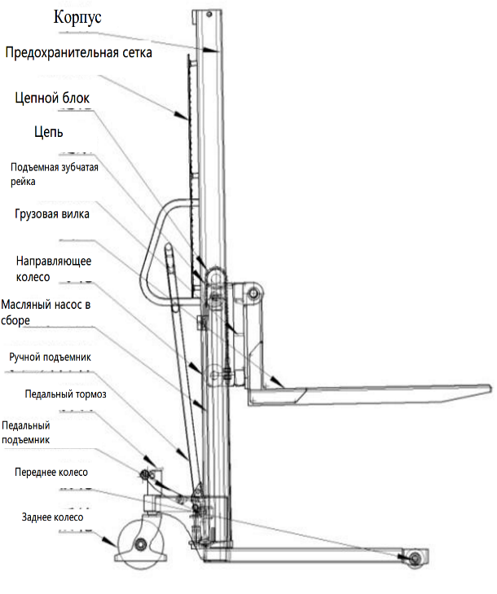Штабелер ручной модели CTY-E, как правило, состоит из корпуса, подъёмной рамы, вилочного захвата, масляного насосного агрегата, цепного механизма, защитной сетки, педального тормоза, колес и т.д.

Рисунок 1. Схема конструкции.

Штабелер приводится в действие за счет гидравлического давления, которое обеспечивает работа ручного гидравлического насоса в результате закачки рабочей жидкости в цилиндр. Затем приводное усилие с помощью шкива и цепи передается на груз.

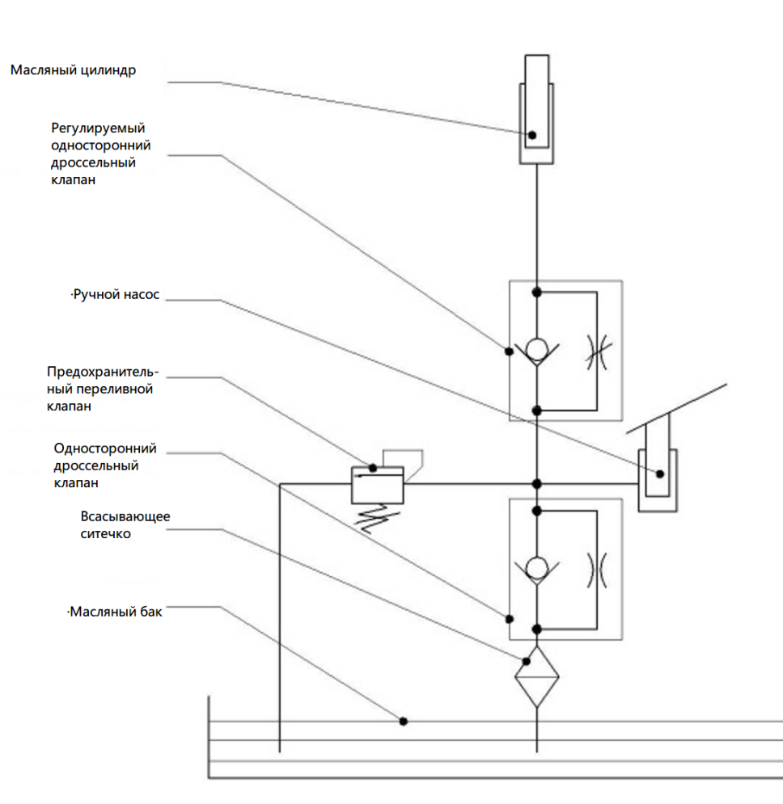

Рисунок 2. Принципиальная схема гидравлической системы.

**1.4 Порядок эксплуатации**

* Возьмитесь за рычаг подъёма (см. рисунок 3), и непрерывно нажимайте на рычаг, пока груз не поднимется на необходимую высоту.

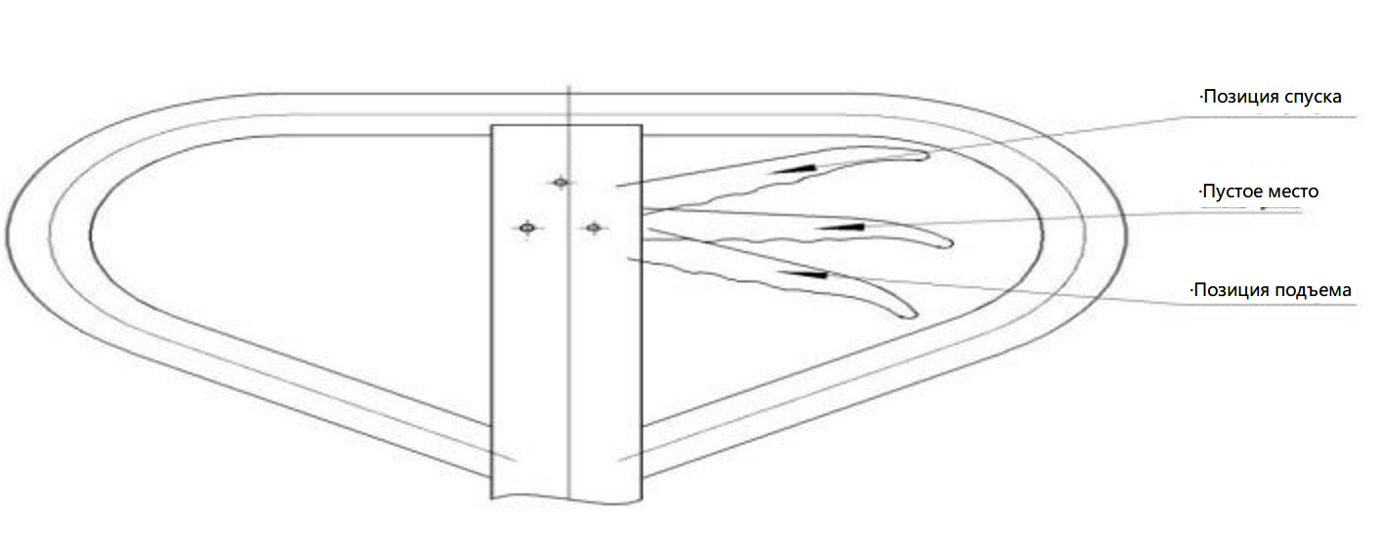

Рисунок 3.

* Установите разгрузочный рычаг, который находится на подъемной штанге, в нейтральное положение, затем потяните разгрузочный рычаг на себя. После этого груз будет снижаться. Чем больше прикладываемое усилие, тем выше скорость опускания груза. В процессе спуска, при необходимости, в любое время можно отпустить рычаг подъемного стержня.
* 2. При нажатии рукой на рычаг, груз не смещается.

**ACHTUNG2ВНИМАНИЕ:** Скорость опускания регулируется. Можно настроить скорость опускания в зависимости от веса груза: Чем больше величина усилия, тем быстрее скорость снижения и наоборот. Скорость опускания груза медленная.

**2. Техника безопасности**

* Эксплуатацию и обслуживание штабелера должны проводить подготовленные технические специалисты.
* В процессе работы сверяйтесь с диаграммой нагрузочных характеристик (см. со стороны корпуса). Запрещается перегружать или неравномерно нагружать штабелер.
* ACHTUNG2Штабелер необходимо использовать на твердой ровной поверхности. Избегайте столкновений со стальными листами, углами оборудования, железными и другими объектами, которые могли бы повредить колеса, не допускайте ударов вилочного захвата о груз.
* В процессе подъема груза не стойте рядом со штабелером. Используйте только исправный штабелер. Строго запрещается стоять под вилочным захватом во время перемещения груза. Держите вилочный захват на высоте не более 300 мм от земли. Груз должен быть центрирован между двумя вилками, запрещается нагружать одну сторону вилочного захвата. Строго контролируйте положение центра тяжести груза. Располагайте груз симметрично относительно вилочного захвата. Размещайте груз по центру вилочного захвата, ближе к раме.
* ACHTUNG2Чтобы предотвратить выпадение груза, при перемещении вниз переднее колесо должно выступать.
* При появлении нештатных эффектов, таких как деформация рамы, вилочного захвата и ослабление вала, штифта и т.д., необходимо сначала устранить неисправность, а затем использовать устройство.
* После завершения работы следует разгрузить штабелер для предотвращения его повышенной деформации, обусловленной длительным временем нагружения. Вилочный захват не должен висеть в воздухе или находиться в крайнем верхнем положении. В целях безопасности его следует опустить на самый низкий уровень.
* В других особых случаях или условиях оператор должен действовать с осторожностью.

**3. Ремонт и техническое обслуживание**

* Вращающиеся ось вала, направляющее колесо, рама должны быть смазаны. Следует проверить, не ослаблен ли крепежный винт и, при необходимости, затянуть его, проверить состояние цепной передачи.
* После эксплуатации нового штабелера в течение месяца следует заменить в нем гидравлическое масло. В ходе дальнейшей эксплуатации масло можно заменять один раз в шесть месяцев. В основном, используется масло для гидравлических систем.
* Необходимо проверить зазоры между рамой и каждым направляющим колесом, корпусом и каждым промежуточный валом, где из-за длительного использования возможен слишком большой износ деталей. В этом случае прежде, чем использовать штабелер, отрегулируйте его или замените детали.

**3.1 Устранение неисправностей**

|  |  |  |
| --- | --- | --- |
| **Неисправности** | **Причина** | **Способ устранения** |
| Рукоять не поднимается или поднимается медленно | 1. Не отрегулирован перепускной клапан | 1. Отрегулировать |
| 2. В маслонасос гидросистемы попало инородное тело, которое не дает закрыться обратному клапану | 2. Заменить гидравлическое масло |
| 3. Протечка маслонасоса | 3. Отремонтировать или заменить |
| 4. Повреждено уплотнение | 4. Заменить |
| 5. Поврежден корпус клапана | 5. Отремонтировать или заменить |
| При нажатии на рычаг вилочный захват не опускается | 1. Плохо отрегулирован перепускной клапан | 1. Отрегулировать |
| 2. Не работает механическая часть шарнирного соединения | 2. Отремонтировать |
| 3. Зажата корпусная деталь | 3. Отремонтировать или заменить |
| 4. Деформирован поршневой шток | 4. Заменить |
| Вилочный захват продолжает подниматься, даже если рычаг не установлен в крайнее положения | 1. Плохо отрегулирован перепускной клапан | 1. Отрегулировать |
| Вилочный захват опускается, даже если рычаг не установлен в крайнее положения | 1. Плохо отрегулирован перепускной клапан | 1. Отрегулировать |
| 2. Протечка маслонасоса | 2. Отремонтировать или заменить |
| 3. Повреждено торцевое уплотнение высокого давления | 3. Заменить |
| Скорость подъема низкая или замедленная | 1. Серьезная протечка гидравлической системы | 1. Отремонтировать |
| 2. Механическое старение или повреждение уплотнения | 2. Заменить уплотнение |
| 3. Наличие в гидравлической системе воздуха | 3. Удалить воздух |
| Тихий ход при отсутствии нагрузки | 1. Деформирована портальная рама | 1. Откорректировать раму |
| 2. Слишком маленький зазор в системе противодействия опрокидыванию | 2. Отрегулировать регулировочный винт в оси ролика |

**4. Взрыв-схемы**

**4.1 Взрыв-схема корпуса штабелера**

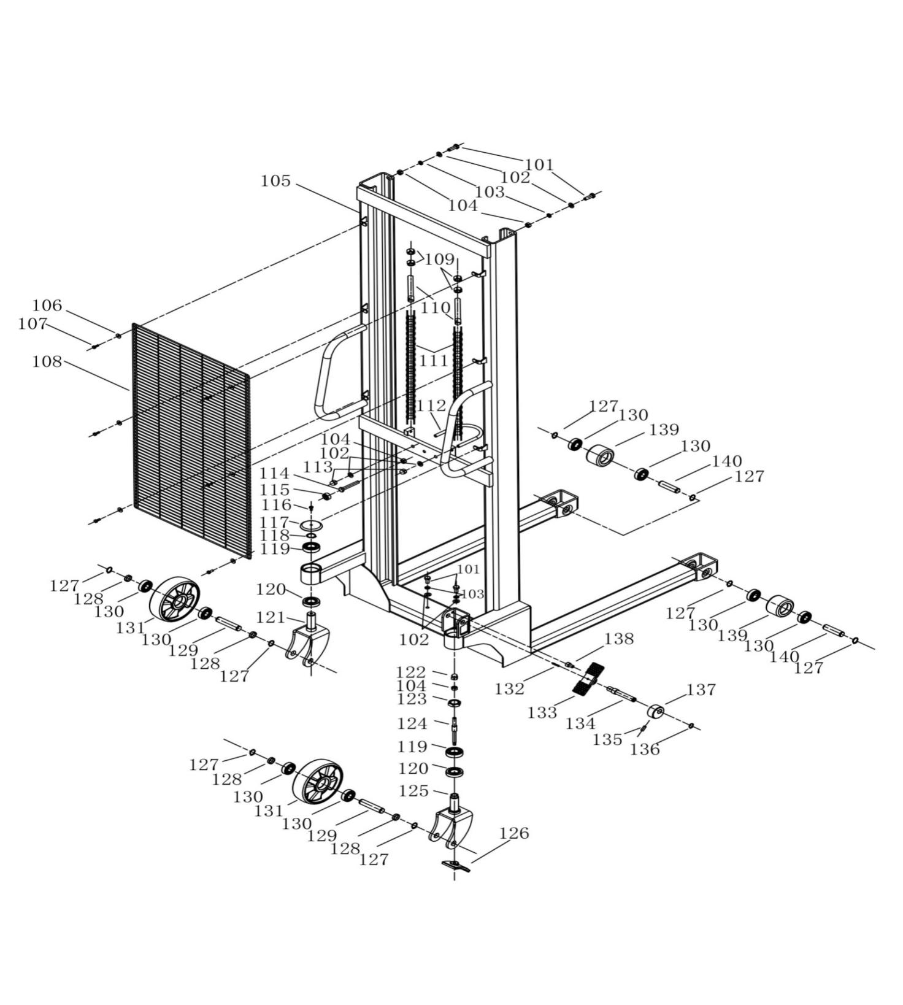

Рисунок 4. Схема корпуса штабелера модели CTY-E

Детали сборки корпуса штабелера модели CTY-E. Номер позиции на схеме сборки.

|  |  |  |  |  |  |
| --- | --- | --- | --- | --- | --- |
| **Номер детали** | **Деталь** | **Кол-во, шт** | **Номер детали** | **Деталь** | **Кол-во, шт.** |
| 101 | Болты с шестигранной головкой | 4 | 121 | Левое заднее колесо сварной конструкции вилочного захвата | 1 |
| 102 | Плоская кольцевая прокладка | 6 | 122 | Колпачок тормозной системы | 1 |
| 103 | Плоская кольцевая прокладка | 4 | 123 | Низкие шестигранные гайки | 1 |
| 104 | Шестигранная гайка | 4 | 124 | Тормозной рычаг | 1 |
| 105 | Сварная конструкция корпуса | 1 | 125 | Правое заднее колесо сварной конструкции вилочного захвата | 1 |
| 106 | Шайба | 6 | 126 | Пластинчатый стопор | 1 |
| 107 | Болты с шестигранной головкой | 6 | 127 | Вал с пружинящим кольцом | 8 |
| 108 | Сетка безопасности | 1 | 128 | Картер задней опоры | 4 |
| 109 | Шестигранная гайка | 4 | 129 | Вал | 2 |
| 110 | Винт цепной передачи | 2 | 130 | Шариковый подшипник с глубокой дорожкой качения | 8 |
| 111 | Цепная передача | 2 | 131 | Заднее колесо | 2 |
| 112 | U-образное соединение | 1 | 132 | Пружинящий цилиндрический штифт | 1 |
| 113 | Заглушка | 2 | 133 | Педаль тормоза | 1 |
| 114 | Болты с шестигранной головкой | 1 | 134 | Тормозной вал | 1 |
| 115 | Магнит | 1 | 135 | Винты установочные с прямым шлицем | 1 |
| 116 | Болты с шестигранной головкой | 1 | 136 | Вал с пружинящим кольцом | 1 |
| 117 | Задняя крышка пылезащитного колпака | 1 | 137 | Эксцентрик | 1 |
| 118 | Вал с пружинящим кольцом | 1 | 138 | Цилиндрический болт с шестигранной головкой | 1 |
| 119 | Шариковый подшипник с глубокой дорожкой качения | 2 | 139 | Переднее колесо | 2 |
| 120 | Однорядный конический роликовый подшипник | 2 | 140 | Передняя ось | 2 |

**4.2 Взрыв-схема двухрамной конструкции штабелера**

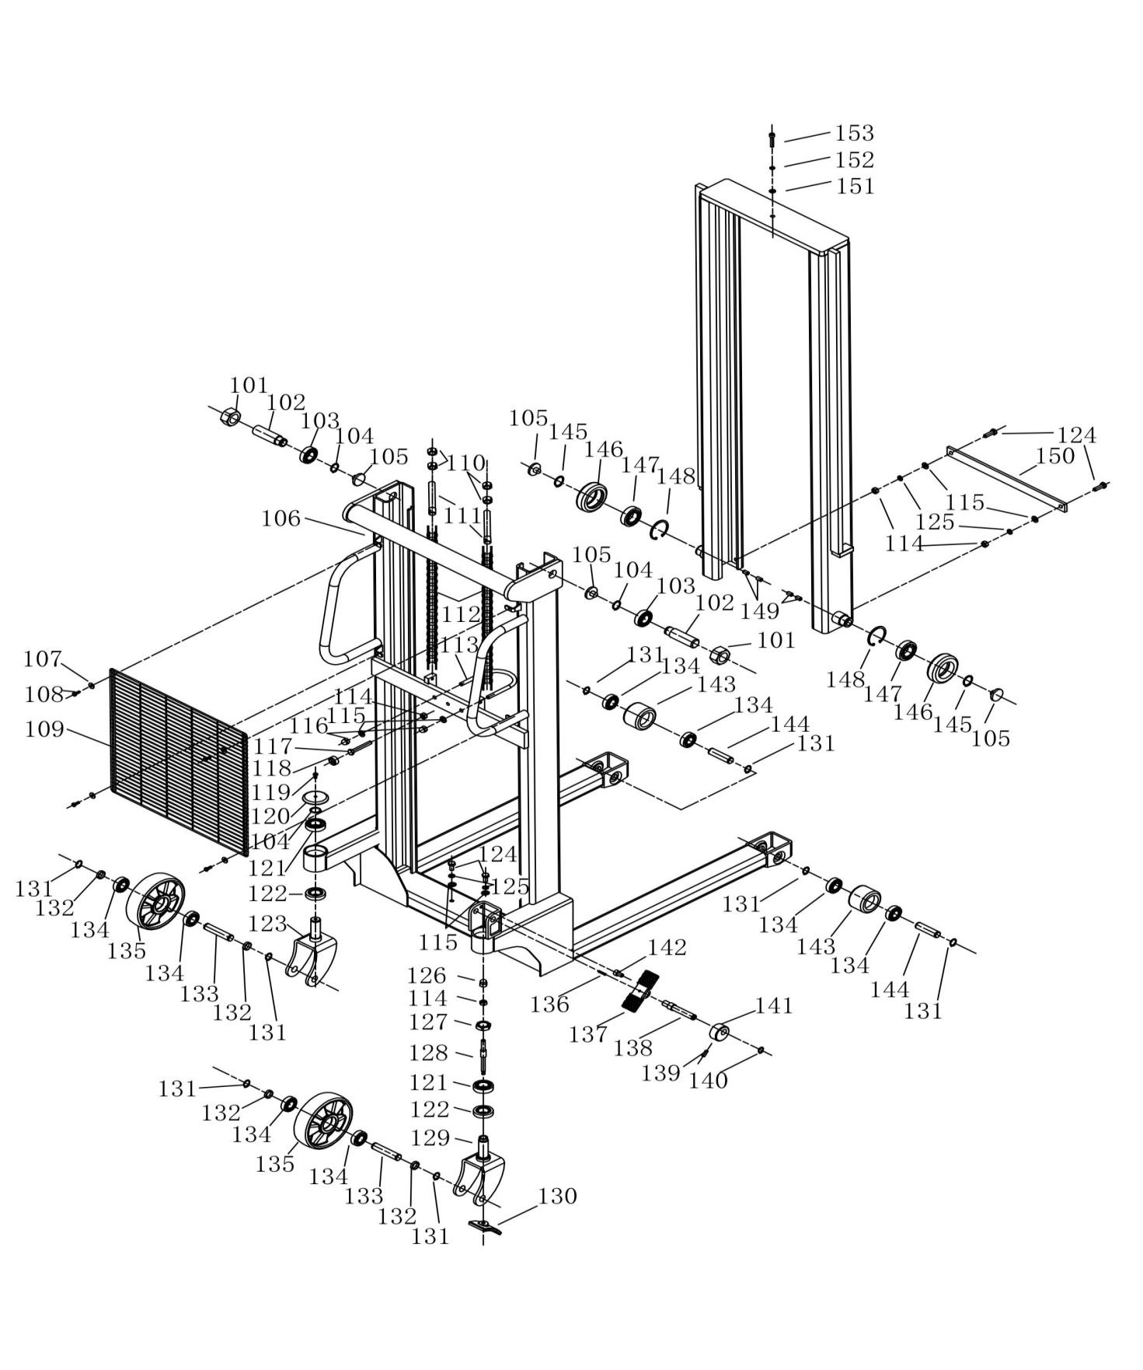

Рисунок 5. Схема двухрамной конструкции штабелера модели CTY-E.

Детали сборки двухрамной конструкции штабелера модели CTY-E. Номер позиции на схеме сборки.

|  |  |  |  |  |  |
| --- | --- | --- | --- | --- | --- |
| **Номер детали** | **Деталь** | **Кол-во, шт.** | **Номер детали** | **Деталь** | **Кол-во, шт.** |
| 101 | Шестигранная гайка | 2 | 128 | Тормозной рычаг | 1 |
| 102 | Верхний регулировочный винт | 2 | 129 | Правое заднее колесо сварной конструкции вилочного захвата | 1 |
| 103 | Цилиндрический подшипник качения | 2 | 130 | Пластинчатый стопор | 1 |
| 104 | Вал с пружинящим кольцом | 3 | 131 | Вал с пружинящим кольцом | 8 |
| 105 | Электрическая регулировка люфта | 4 | 132 | Картер задней опоры | 4 |
| 106 | Сварная конструкция корпуса | 1 | 133 | Вал | 2 |
| 107 | Большая плоская кольцевая прокладка | 4 | 134 | Шариковый подшипник с глубокой дорожкой качения | 8 |
| 108 | Болты с шестигранной головкой | 4 | 135 | Заднее колесо | 2 |
| 109 | Сетка безопасности | 1 | 136 | Пружинящий цилиндрический штифт | 1 |
| 110 | Шестигранная гайка | 4 | 137 | Педаль тормоза | 1 |
| 111 | Винт цепной передачи | 2 | 138 | Тормозной вал | 1 |
| 112 | Цепная передача | 2 | 139 | Винты установочные с прямым шлицем | 1 |
| 113 | U-образное соединение | 1 | 140 | Вал с пружинящим кольцом | 1 |
| 114 | Шестигранная гайка | 4 | 141 | Эксцентрик | 1 |
| 115 | Плоская кольцевая прокладка | 6 | 142 | Цилиндрический болт с шестигранной головкой | 1 |
| 116 | Заглушка | 2 | 143 | Переднее колесо | 2 |
| 117 | Болты с шестигранной головкой | 1 | 144 | Передняя ось | 2 |
| 118 | Магнит | 1 | 145 | Вал с пружинящим кольцом | 2 |
| 119 | Болты с шестигранной головкой | 1 | 146 | Натяжной шкив | 2 |
| 120 | Задняя крышка пылезащитного колпака | 1 | 147 | Шариковый подшипник с глубокой дорожкой качения | 2 |
| 121 | Шариковый подшипник с глубокой дорожкой качения | 2 | 148 | Отверстие с пружинящим кольцом | 2 |
| 122 | Однорядный конический роликовый подшипник | 2 | 149 | Винты установочные с внутренним шестигранником и плоским концом | 4 |
| 123 | Левое заднее колесо сварной конструкции вилочного захвата | 1 | 150 | Под опорой внутри соединительной пластины | 1 |
| 124 | Болты с шестигранной головкой | 4 | 151 | Плоская кольцевая прокладка | 1 |
| 125 | Стандартная пружинная шайба | 4 | 152 | Стандартная пружинная шайба | 1 |
| 126 | Колпачок тормозной системы | 1 | 153 | Цилиндрический болт с шестигранной головкой | 1 |
| 127 | Низкие шестигранные гайки | 1 |  |  |  |

**4.3 Взрыв-схема подъемной рамы штабелера**

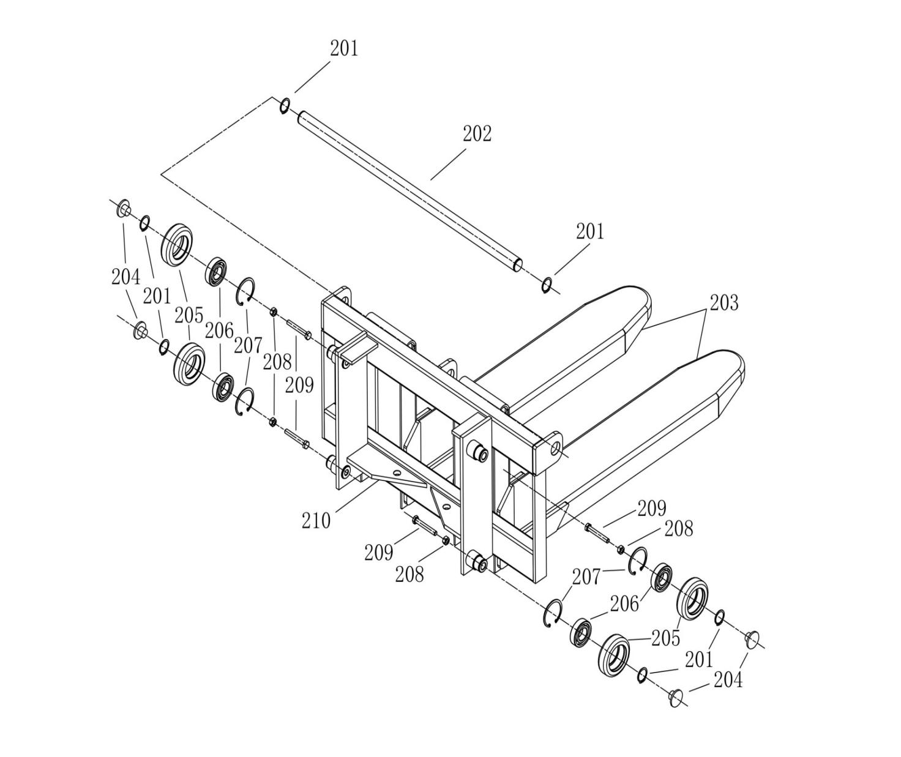

Рисунок 6. Схема системы подъема.

Детали сборки подъемной рамы штабелера модели CTY-E. Номер позиции на схеме сборки.

|  |  |  |
| --- | --- | --- |
| **Номер детали** | **Наименование детали** | **Кол-во, шт** |
| 201 | Установочное кольцо | 6 |
| 202 | Вал вилки | 1 |
| 203 | Сварные элементы вилочного захвата | 2 |
| 204 | Электрическая регулировка люфта | 4 |
| 205 | Натяжной шкив | 4 |
| 206 | Шариковый подшипник с глубокой дорожкой качения | 4 |
| 207 | Отверстие с упругим кольцом | 4 |
| 208 | Шестигранные гайки | 4 |
| 209 | Болты с шестигранной головкой | 4 |
| 210 | Сварное соединение подъемной рамы | 1 |

**4.4 Взрыв-схема насоса штабелера**

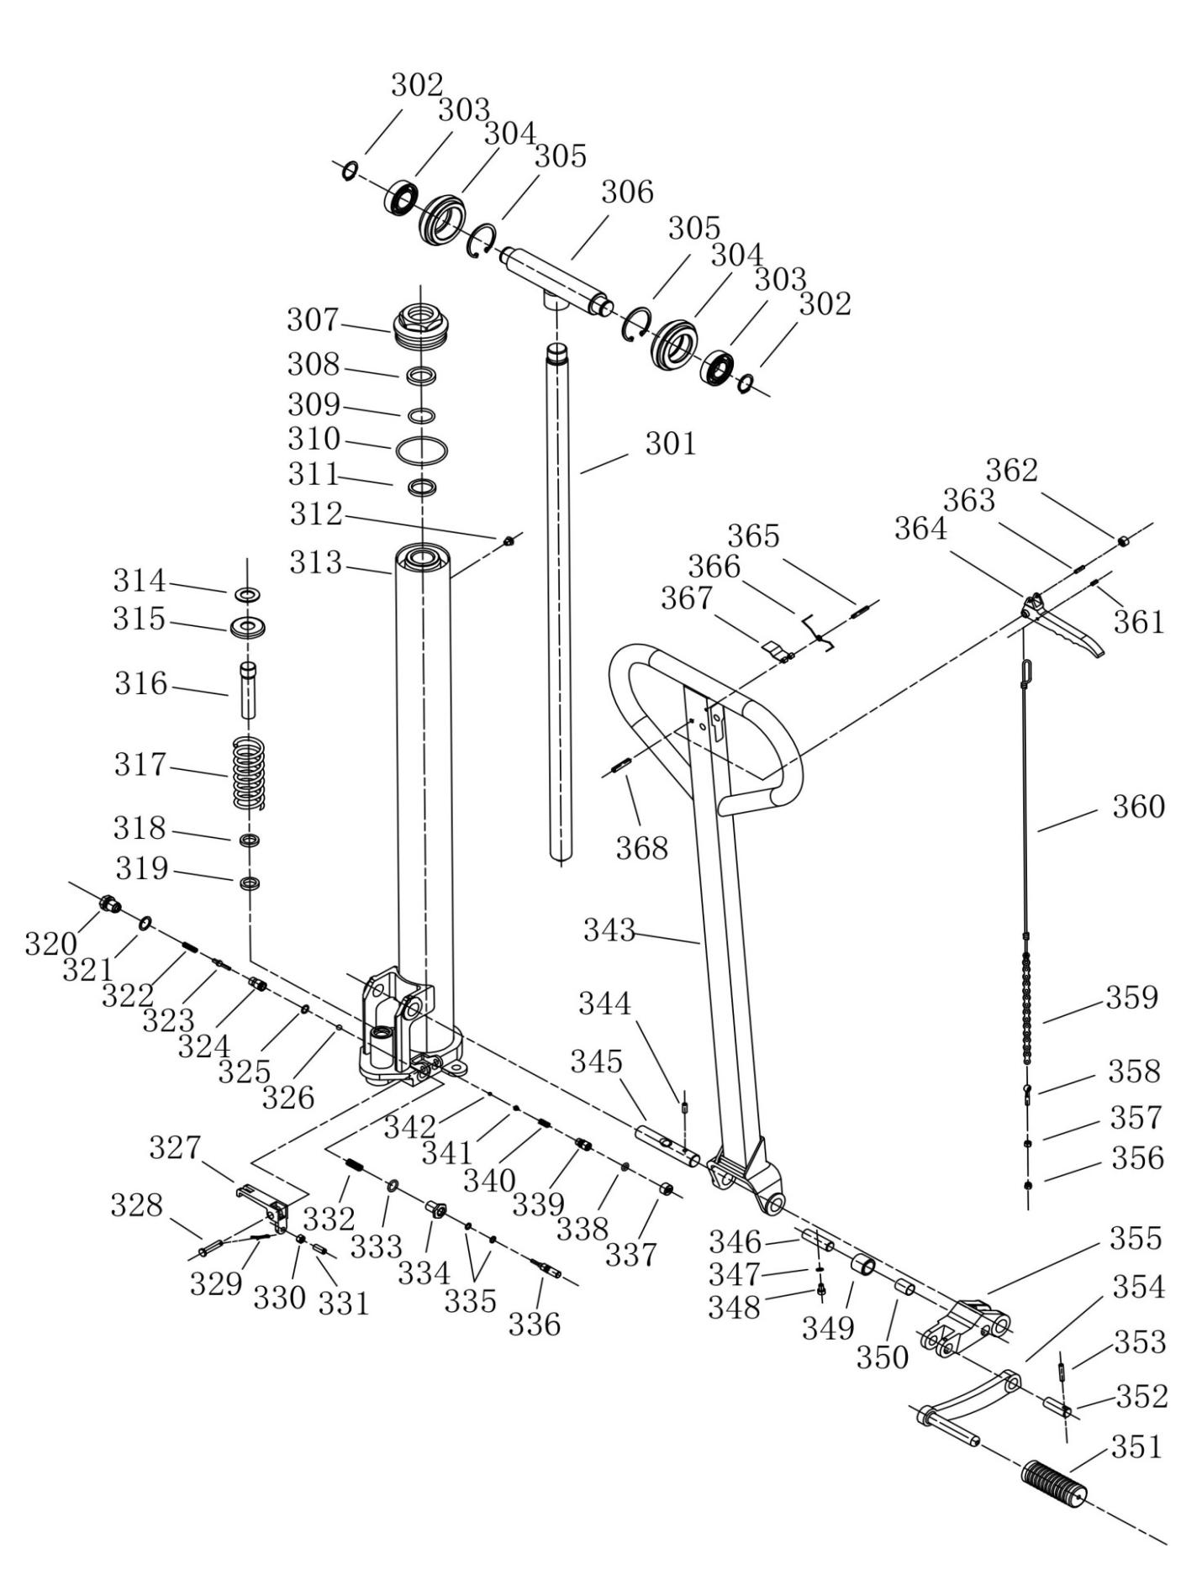

Рисунок 7. Схема насоса для закачки масла штабелера модели CTY-E

Детали сборки насоса штабелера модели CTY-E. Номер позиции на схеме сборки.

|  |  |  |  |  |  |
| --- | --- | --- | --- | --- | --- |
| **Номер детали** | **Деталь** | **Кол-во, шт** | **Номер детали** | **Деталь** | **Кол-во, шт.** |
| 301 | Поршневой шток | 1 | 335 | Уплотняющее кольцо | 2 |
| 302 | Вал с пружинящим кольцом | 2 | 336 | Шток | 1 |
| 303 | Шариковый подшипник с глубокой дорожкой качения | 2 | 337 | Оболочка | 1 |
| 304 | Колесо цепной передачи | 2 | 338 | Уплотняющее кольцо | 1 |
| 305 | Отверстие с пружинящим кольцом | 2 | 339 | Регулировочный винт предохранительного клапана | 1 |
| 306 | Сварной вал зубчатого колеса | 1 | 340 | Пружина предохранительного клапана | 1 |
| 307 | Головка цилиндра | 1 | 341 | Пружина предохранительного клапана | 1 |
| 308 | Защитная шайба поршневого штока | 1 | 342 | Стальной шарик | 1 |
| 309 | Пылезащитное уплотнительное кольцо | 1 | 343 | Рукоять | 1 |
| 310 | Уплотняющее кольцо | 1 | 344 | Внутренний винт с шестигранной головкой | 1 |
| 311 | Уплотняющее кольцо поршневого штока | 1 | 345 | Промежуточный вал рукояти | 1 |
| 312 | Пробка отверстия для спуска масла | 1 | 346 | Вал ролика | 1 |
| 313 | Сварной насос для перекачки масла | 1 | 347 | Стандартная пружинная шайба | 1 |
| 314 | Зажимное кольцо | 1 | 348 | Внутренний винт с шестигранной головкой | 1 |
| 315 | Крышка пружины | 1 | 349 | Колесо катка | 1 |
| 316 | Стержень цилиндра | 1 | 350 | Крышка катка | 1 |
| 317 | Пружина | 1 | 351 | Накладка ножной педали | 1 |
| 318 | Пылезащитное уплотнительное кольцо | 1 | 352 | Промежуточный вал ножной педали | 1 |
| 319 | Уплотнительное кольцо | 1 | 353 | Пружинящий штифт | 1 |
| 320 | Заглушка клапана | 1 | 354 | Ножная педаль | 1 |
| 321 | Тонкая медная пластина | 1 | 355 | Ножная опора | 1 |
| 322 | Пружина высокого давления | 1 | 356 | Неметаллическая гайка | 1 |
| 323 | Сердечник клапана | 1 | 357 | Шестигранная гайка | 1 |
| 324 | Корпус клапана | 1 | 358 | Шарнирный болт | 1 |
| 325 | Уплотнительное кольцо | 1 | 359 | Цепная передача | 1 |
| 326 | Стальной шарик | 1 | 360 | Выталкивающий шток | 1 |
| 327 | Переключатель | 1 | 361 | Пружинящий штифт | 1 |
| 328 | Поворотный шкворень B | 1 | 362 | Роликовая ручка | 1 |
| 329 | Поворотный шкворень | 1 | 363 | Пружинящий штифт | 1 |
| 330 | Шестигранная гайка | 1 | 364 | Маленькая ручка | 1 |
| 331 | Винты установочные со шлицем и плоским концом | 1 | 365 | Пружинящий штифт | 1 |
| 332 | Выталкивающая пружина | 1 | 366 | Возвратная пружина | 1 |
| 333 | Уплотняющее кольцо | 1 | 367 | Вкладыш | 1 |
| 334 | Верхняя крышка штока | 1 | 368 | Пружинящий штифт | 1 |

**4.5 Взрыв-схема двухпоточного насоса штабелера**

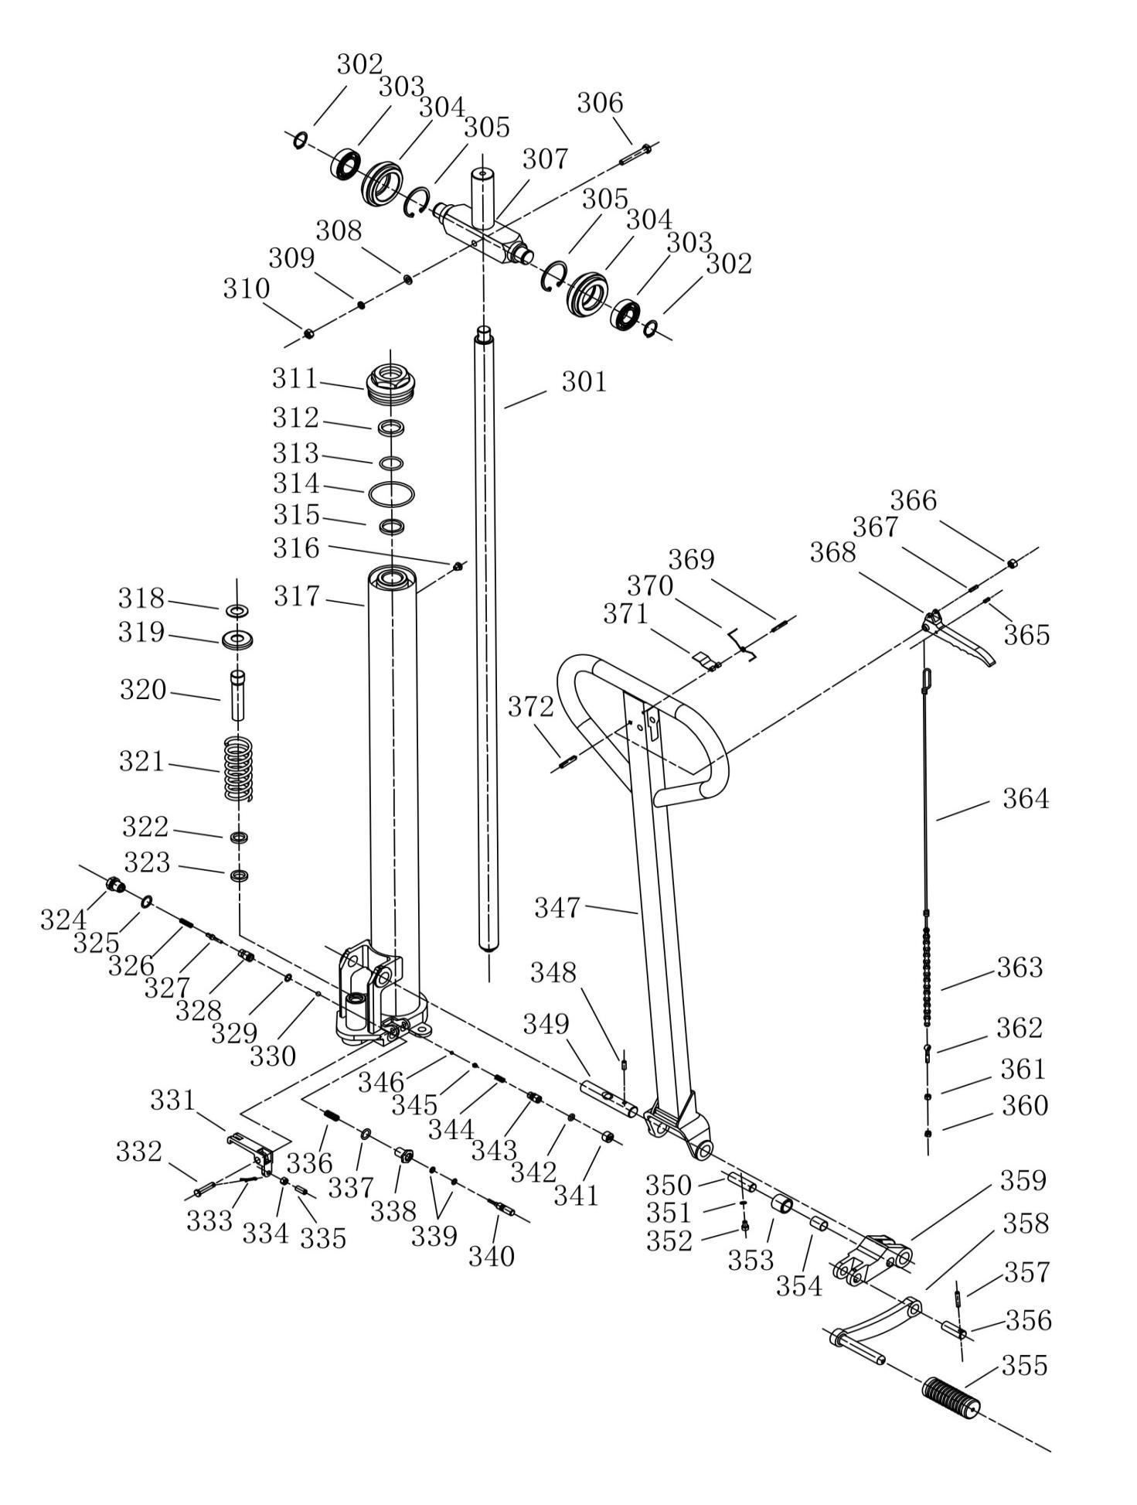Рисунок 8. Двухпоточный насос штабелера модели CTY-E

Детали сборки двухпоточного насоса штабелера модели CTY-E. Номер позиции на схеме сборки.

|  |  |  |  |  |  |
| --- | --- | --- | --- | --- | --- |
| **Номер детали** | **Деталь** | **Кол-во, шт.** | **Номер детали** | **Деталь** | **Кол-во, шт.** |
| 301 | Шток поршня | 1 | 337 | Уплотнительное кольцо | 1 |
| 302 | Вал с пружинящим кольцом | 2 | 338 | Корпус плунжера | 1 |
| 303 | Шариковый подшипник с глубокой дорожкой качения | 2 | 339 | Уплотнительное кольцо | 2 |
| 304 | Колесо цепной передачи | 2 | 340 | Верхний запор | 1 |
| 305 | Отверстие с пружинящим кольцом | 2 | 341 | Оболочка | 1 |
| 306 | Болты с шестигранной головкой | 1 | 342 | Уплотнительное кольцо | 1 |
| 307 | Сварной вал зубчатого колеса | 1 | 343 | регулировочный винт предохранительного клапана | 1 |
| 308 | Плоская кольцевая прокладка | 1 | 344 | Пружина предохранительного клапана | 1 |
| 309 | Стандартная пружинная шайба | 1 | 345 | Гнездо предохранителя | 1 |
| 310 | Шестигранная гайка | 1 | 346 | Стальной шарик | 1 |
| 311 | Головка цилиндра | 1 | 347 | Сварная рукоять | 1 |
| 312 | Защитная шайба поршневого штока | 1 | 348 | Винты установочные с внутренним шестигранником и плоским концом | 1 |
| 313 | Уплотнительное кольцо | 1 | 349 | Промежуточный вал рукояти | 1 |
| 314 | Уплотнительное кольцо | 1 | 350 | Вал ролика | 1 |
| 315 | Уплотняющее кольцо | 1 | 351 | Стандартная пружинная шайба | 1 |
| 316 | Пробка отверстия для спуска масла | 1 | 352 | Цилиндрический болт с шестигранной головкой | 1 |
| 317 | Сварной насос для перекачки масла | 1 | 353 | Ролик | 1 |
| 318 | Газоуплотнительное кольцо | 1 | 354 | Опорное устройство | 1 |
| 319 | Уплотнение пружины | 1 | 355 | Накладка ножной педали | 1 |
| 320 | Стержень цилиндра | 1 | 356 | Промежуточный вал ножной педали | 1 |
| 321 | Пружина стержня цилиндра | 1 | 357 | Пружинящий цилиндрический штифт | 1 |
| 322 | Защитная шайба стержня цилиндра | 1 | 358 | Педаль | 1 |
| 323 | Уплотняющее кольцо стержня цилиндра | 1 | 359 | Педаль | 1 |
| 324 | Заглушка высокого напряжения | 1 | 360 | Гайка с неметаллическим вкладышем | 1 |
| 325 | Медная прокладка | 1 | 361 | Шестигранная гайка | 1 |
| 326 | Тарельчатая пружина клапана высокого давления | 1 | 362 | Болт с петлёй | 1 |
| 327 | Сердечник клапана высокого давления | 1 | 363 | Цепная передача | 1 |
| 328 | Корпус клапана высокого давления | 1 | 364 | Соединительный стержень | 1 |
| 329 | Уплотнительное кольцо | 1 | 365 | Пружинящий цилиндрический штифт | 1 |
| 330 | Стальной шарик | 1 | 366 | Ручной маховик | 1 |
| 331 | Переключатель | 1 | 367 | Пружинящий цилиндрический штифт | 1 |
| 332 | Штифт типа B | 1 | 368 | Маленькая ручка | 1 |
| 333 | Поворотный шкворень | 1 | 369 | Пружинящий цилиндрический штифт | 1 |
| 334 | Шестигранная гайка | 1 | 370 | Возвратная пружина | 1 |
| 335 | Винты установочные со шлицем и плоским концом | 1 | 371 | Вкладыш | 1 |
| 336 | Пружина плунжера | 1 | 372 | Пружинящий цилиндрический штифт | 1 |

**6. Гарантийные обязательства**

Предприятие гарантирует нормальную работу ручного штабелера модели CTY-E в течение 12 месяцев со дня продажи конечному потребителю, но не более 30 месяцев со дня отгрузки при соблюдении потребителем условий хранения и эксплуатации, оговоренных настоящим руководством. Невыполнение указанных требований снимает гарантии предприятия.

Претензии не принимаются в случаях: следов ударов и деформаций, несанкционированного изменения конструкции, разборки и ремонта в организациях, не уполномоченных производителем.

Гарантийным талоном является данное руководство по эксплуатации (паспорт) с печатью продавца, датой продажи и указанным количеством проданных единиц.